**LAPORAN AKHIR**

Mata Praktikum : SISTEM MULTIMEDIA

Kelas : 4 - IA06

Praktikum ke - : 3

Tanggal : 29 – 3 - 2016

Materi : CRUD Musik

NPM : 53412949

Nama : JOHAN

Ketua Asisten : Ayu Bella

Nama Asisten :

Paraf Asisten :

Jumlah Lembar :

LABORATORIUM TEKNIK INFORMATIKA

UNIVERSITAS GUNADARMA

2016

**CRUD** merupakan kegiatan rutin yang ada dalam dunia data. Pembuatan (Create), Pembacaan (Read), Pembaharuan (Update), dan Hapus (Delete) wajib dilakukan kepada setiap aplikasi yang menggunakan database untuk dinamisasi data.

Proses CRUD pada modul Codeigniter tercipta berawal dari kombinasi antara Model dan Controller. Model memiliki tugas sebagai pengelola query yang berkomunikasi langsung dengan RDBMS yang digunakan dimana database yang digunakan yaitu MySQL.



$data = array(  
               'title' => $title,  
               'name' => $name,  
               'date' => $date  
            );  
  
$this->db->where('id', $id);  
$this->db->update('mytable', $data);   
  
// Produces:  
// UPDATE mytable   
// SET title = '{$title}', name = '{$name}', date = '{$date}'  
// WHERE id = $id

**$query = $this->db->query('SELECT name, title, email FROM my_table');  
  
foreach ($query->result() as $row)  
{  
    echo $row->title;  
    echo $row->name;  
    echo $row->email;  
}  
  
echo 'Total Results: ' . $query->num_rows();**

Kode - kode di atas merupakan contoh dari bentuk Codeigniter untuk melakukan pengkodean query pada model. Data - data yang dihasilkan model tersebut akan dapat dipanggil ke tampilan melalui sebuah controller.

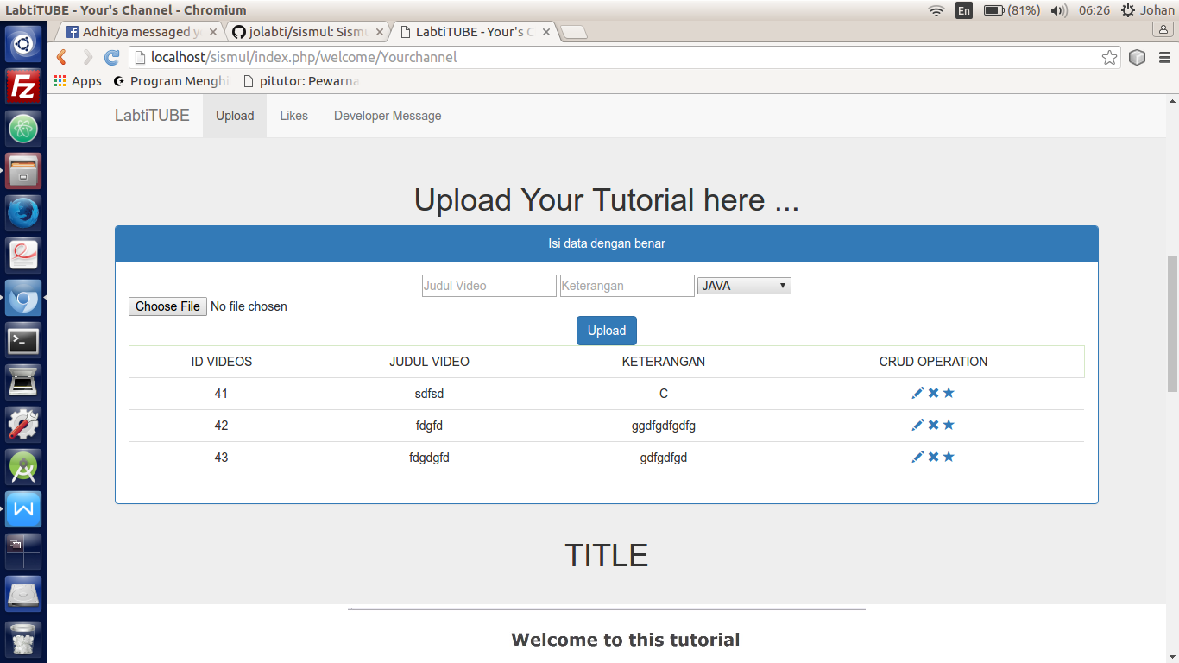

Keterangan :

1. Pada gambar di atas meruapakan 2 contoh data yang berhasil di CRUD.
2. Jika kita mengklik icon biru yang berlogokan pensil, maka kita dapat memperbaharui data yang ada pada record tersebut
3. Jika mengklik yang kuning, kita dapat melihat detil data yang ada.
4. Jika meng-klik yang icon merah , berarti kita hendak menghapus satu record tersebut.
5. Gambar di atas meruapakan CRUD media bahkan multimedia terdiri dari musik dan gambar , dibawah tulisan tersebut merupakan video yang di upload oleh admin akun untuk ditampilkan kepada seluruh pengguna.